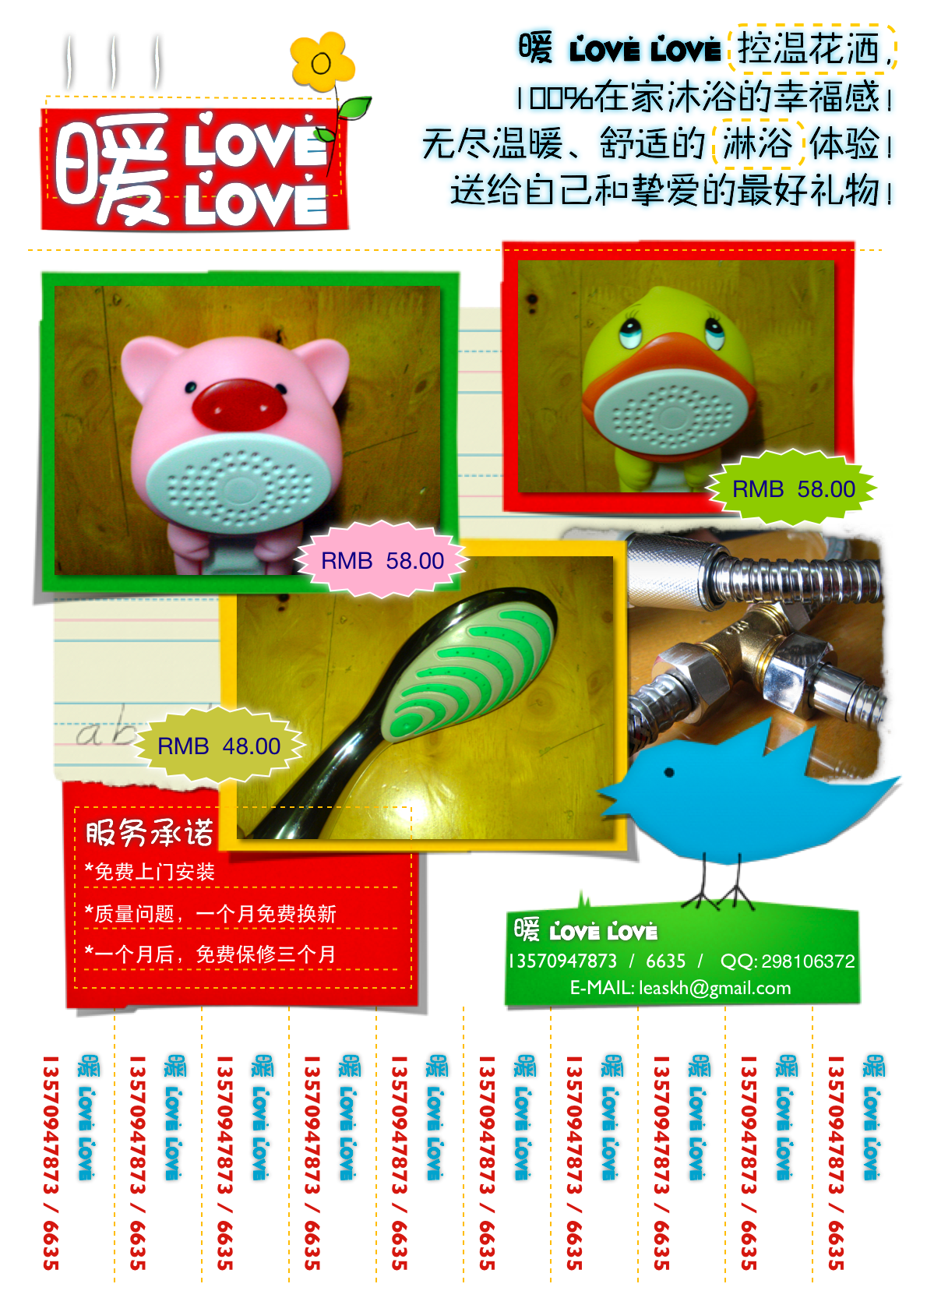
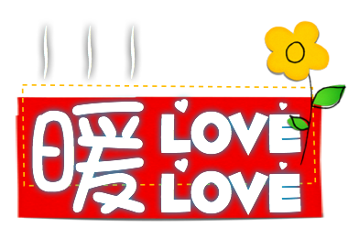

~ ~ 优惠券 ~ ~
凭此券订购可获RMB 3.00 现金优惠！
*每次订购只限实施一次优惠。
~ ~ 优惠券 ~ ~
凭此券订购可获RMB 3.00 现金优惠！
*每次订购只限实施一次优惠。

